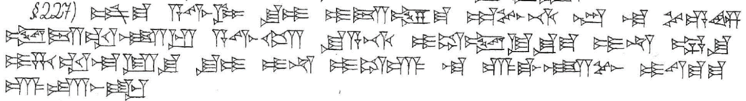
227. šum-ma a-wi-lum gallābam ( ŠU.İ) i-da-aṣ-ma ab-bu-ti wardim ( ÌR) la še-e-em ug-da-al-li-ib a-wi-lam šu-a-ti i-du-uk-ku-šu-ma i-na bābi ( KÁ)-šu i-ha-al-la-lu-šu gallābum ( ŠU.İ) i-na i-du-ú la ú-gal-li-bu i-tam-ma-ma ú-ta-aš-šar

